Чисельні методи в інформатиці
Лабораторна робота №3

Грищенко Юрій, ІПС-32, 2020

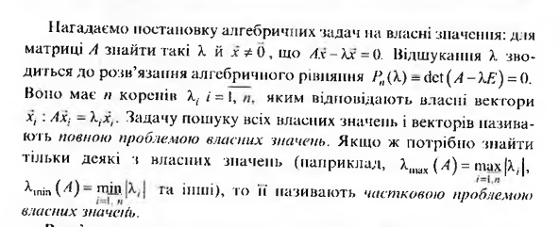

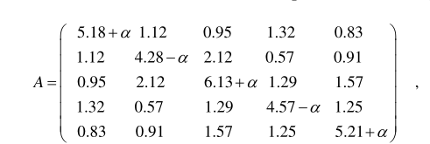
Для мого варіанту α=1,5.

Завдання 1.

Степеневим методом з точністю ε=10⁻⁴ знайти максимальне та мінімальне за модулем власні значення та відповідні власні вектори заданої матриці.

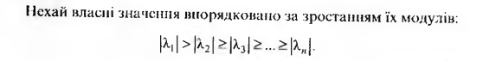

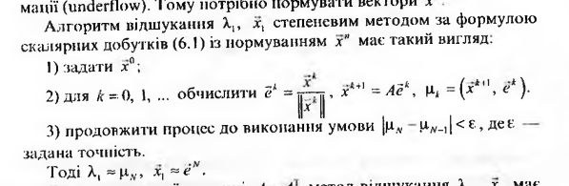

Цей алгоритм реалізували на мові Python, використовуючи бібліотеку NumPy.
За 6 ітерацій знаходимо найбільше за модулем власне число та відповідний власний вектор:
10.880243244420626
[0.41548174 0.3021174 0.65540119 0.27759217 0.4790531 ]

Що приблизно співпадає з результатами алгоритму np.linalg.eig (наведені нижче)

Є декілька способів знаходження найменшого власного числа:
За 26 ітерацій знаходимо λ_{min} = 1.8418565770988433

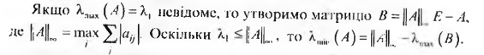
За 19 ітерацій знаходимо λ_{min} = 1.8393337241812056

Також найменше власне число та відповідний власний вектор можна знайти, використавши обернену матрицю:
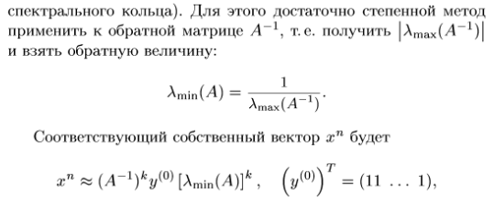
За 8 ітерацій знаходимо λ_{min} = 1.838038567946642 та відповідний власний вектор:
[-0.1874288 0.89981521 -0.3218449 0.2101469 -0.08635491]

Завдання 2.

Методом обертання Якобі з точністю ε=10⁻⁴ знайти всі власні значення та відповідні власні вектори заданої симетричної матриці.
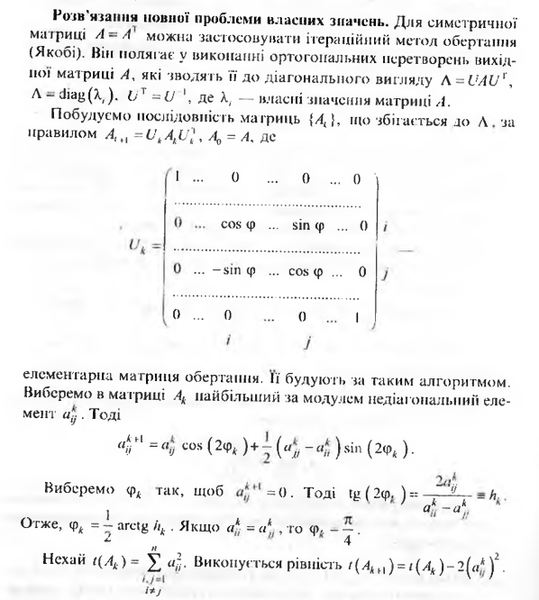
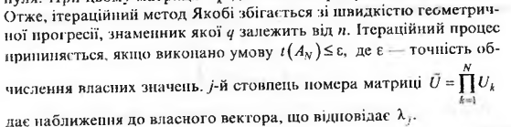

За 16 кроків знаходимо такі власні числа:

[ 6.1626021 1.83487542 10.88064944 2.38310941 5.60876362]

І відповідні власні вектори (по стовпчиках):
[[ 0.85940814 -0.18737756 0.4104302 -0.17382114 -0.16625452]
[-0.03144835 0.90045447 0.30354031 -0.2775756 -0.13786882]
[-0.48412205 -0.32278437 0.65815557 -0.03590845 -0.476422 ]
[ 0.11191231 0.20603806 0.27796048 0.92956339 0.06061219]
[-0.11631909 -0.08619722 0.47851808 -0.16541008 0.85011756]]

Результати, отримані в обох завданнях, приблизно співпадають з результатами вбудованого в NumPy алгоритму np.linalg.eig:

[10.88067536 1.83485572 2.38309792 6.16260149 5.60876952]

[[ 0.41116707 0.18677373 0.17366132 -0.85925229 -0.16608574]
[ 0.30244399 -0.90087132 0.27770445 0.03156313 -0.137268 ]
[ 0.65850416 0.32171141 0.03592527 0.48438034 -0.47640225]
[ 0.27692596 -0.2066338 -0.92982757 -0.11181509 0.05943531]
[ 0.47869986 0.08573614 0.16386593 0.11645752 0.85034191]]

